Сontest «THE BEST CARTOON TRANSLATOR»
The motto of the meeting – «Don’t be an alien in a foreign country»
Призначення: знайомство з новим матеріалом на англійській мові, його відпрацювання і закріплення в процесі прогляду англійського мультфільма «Peppa Pig» формі ситуативної гри.
Репліки з справжніх життєвих побутових ситуацій роблять процес навчання більш яскравим і емоційним. Цікаві персонажі приваблюють дітей, і вони з задоволенням вивчають іноземну мову.
Задачи: конкурсна програма для учнів 4-х – 6-х класів,розвиває логічне мислення, увагу, слухову пам ять, вміння колективної роботи., підтримувати інтерес до вивчення англійської мови.
Обладнання: проектор, ноутбук, мультфільм «Peppa Pig»

Prosedure:
Teacher:- Good morning, my dear friends! Smile and say”Hello!” The day is nice and merry today because we’ll have unusual English study. It will be a magic journey to the world of cartoons.Are you ready?
Task 1: Do you like cartoons? So let s watch the cartoon «Peppa Pig» episode «School Bus Trip»
Have you enjoyed it? Today we are going to have a contest «The best cartoon translator» and I want to unite you into 2 teams.
Let s watch the episode one more time.

Task 2: You have a card on your desk. So underline the words you could hear in the cartoon
Children, picture, rabbit, book, tiger, trip, apple, river, mountains lunch boxes, spoon, juice, food, picnic, water, games, bus, tree, flower, duck, echo, home, spring, mother, sky.,

Lets check your lists of words. Each correct word-one point.
Task 3: Answer the questions, please:
- Who was a bus driver?
- Where are they travelling?
- What do all the children have?
- Which colours are mentioned in the cartoon?
- What animals are the characters of the episode?
- What are the children doing on the top of the mountain?
- Who wanted to eat lunch in the bus?
- Which birds were there?
- What transport is used by children?
- Who played the guitar?
Each correct answer- one point
Task 4: Let s try to translate the phrases of the characters one by one ( пауза після кожної репліки)
Each correct translation – one point
Task 5: Imagine you are a translator. Let s translate the cartoon by role.
Who wants to be Peppa Pig? Who will be Susie? etc.
Кожна команда перекладає діалог за ролями.
Task 6: Lets compare your translations with the translation in Ukrainian variant of the cartoon ( перегляд мультфільму українською мовою)

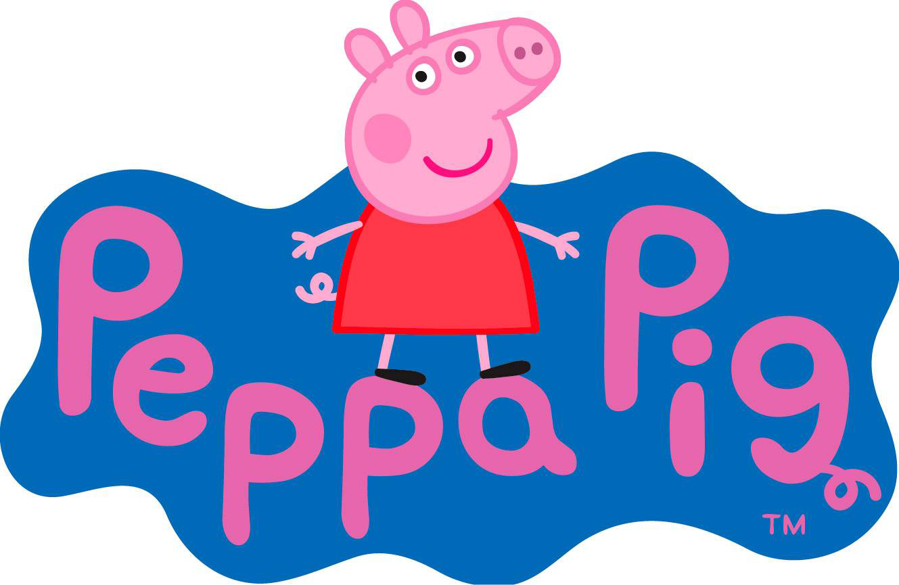

Управління освіти Бахмутської міської ради
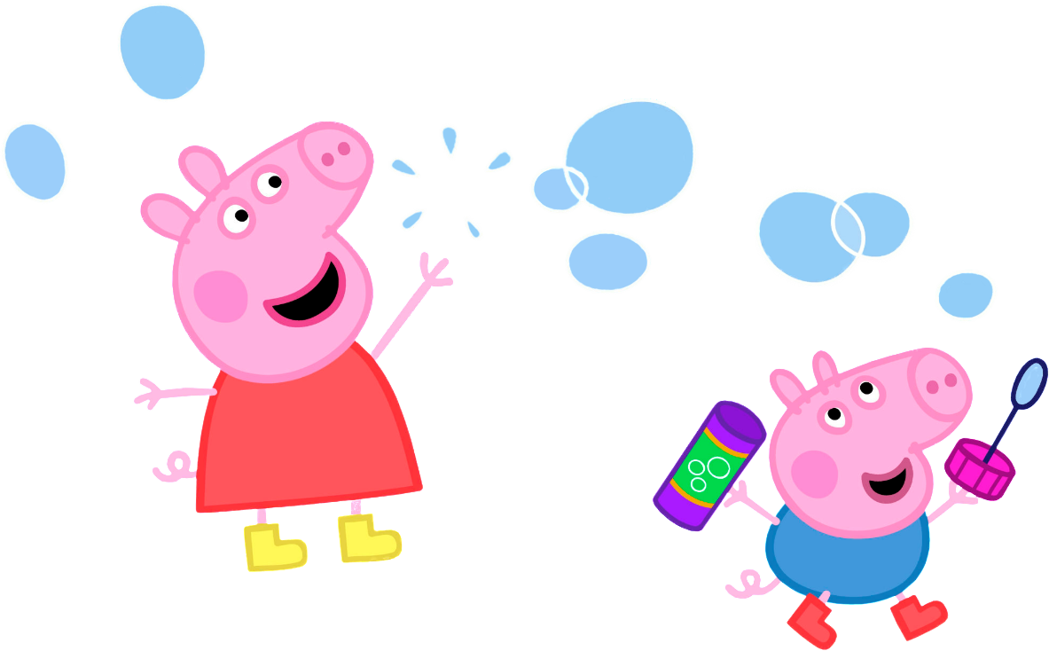
Соледарська загальноосвітня школа № 13

Сontest «THE BEST CARTOON TRANSLATOR»

Підготувала вчитель
англійської мови
Кашеварова Олена Віталіївна

2016 н.р.

